

**Ministero dell’Istruzione**

**ISTITUTO COMPRENSIVO STATALE “***Alessandro Manzoni”*

Via delle Rimembranze, 34/36 - 20088 Rosate (Mi) - Tel.02.90848867 - e-mail: [miic87600l@istruzione.it](mailto:miic87600l@istruzione.it)

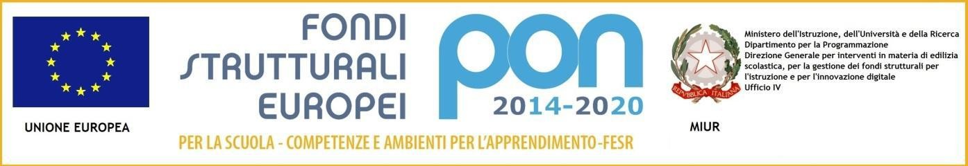

**MOD. 4 - Lettera di invito per l’individuazione di esperto esterno per il progetto: “PROGETTO MUSICA SCUOLA DELL’INFANZIA" - a.s. 2022/23**

OFFERTA ECONOMICA

IL SOTTOSCRITTO

NATO A PROV. IL / /

E RESIDENTE IN VIA N. ,

NELLA SUA QUALITÀ DI:

* PROFESSIONISTA ESPERTO ESTERNO
* RAPPRESENTANTE LEGALE/PROCURATORE DELLA DITTA CON

SEDE LEGALE IN IN VIA N. ,

C.F. E PARTITA IVA , TEL. , FAX , MAIL

, LEGITTIMATO AD IMPEGNARE LA SUDDETTA DITTA

**DICHIARA:**

* + DI ACCETTARE SENZA ALCUNA RISERVA TUTTE LE CLAUSOLE E LE CONDIZIONI CONTENUTE NELLA LETTERA D'INVITO
  + ED OFFRE LA FORNITURA AL COSTO COMPLESSIVO (al lordo di tutti gli oneri gravanti) di:

**A.s. 2022-23**

|  |  |
| --- | --- |
| In cifre  Importo Complessivo € , | In lettere  Importo Complessivo € - |

**FIRMA PER CONFERMA ED ACCETTAZIONE**

1